CHỦ ĐỀ: Động cơ TURBO
Trong thiết kế cơ khí ô tô, động cơ hút khí tự nhiên có công suất bị giới hạn bởi áp suất khí quyển. Công nghệ tăng áp sử dụng năng lượng khí xả được ứng dụng nhằm gia tăng khối lượng không khí nạp, nhưng tuabin tăng áp đơn cố định (Single-scroll) gặp phải hạn chế vật lý về độ trễ đáp ứng. Tại dải tốc độ vòng quay (RPM) thấp, lưu lượng và động năng khí xả chưa đủ lớn để vượt qua mô-men quán tính của hệ thống trục và tuabin, nên áp suất nạp chỉ tăng lên sau một khoảng thời gian trễ (turbo lag).
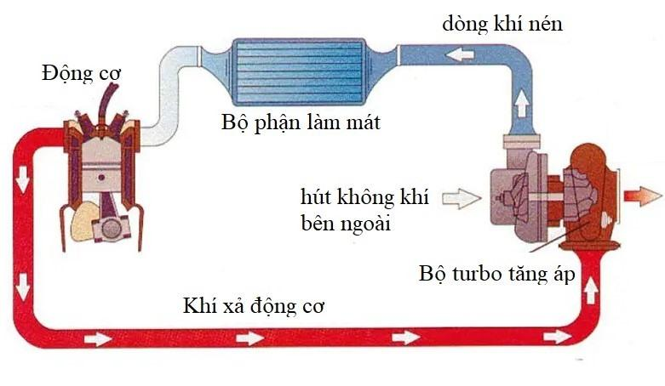
Hình 1: Cấu tạo cơ bản của turbo tăng áp
Để khắc phục đặc tính này, các giải pháp kỹ thuật tiếp nối đã được nghiên cứu và ứng dụng. Tuabin tăng áp buồng xoắn kép (Twin-scroll) phân tách đường dẫn khí thải thành hai kênh độc lập dựa trên thứ tự đánh lửa của xi-lanh, nhờ đó triệt tiêu hiện tượng giao thoa xung áp suất mà không cần bổ sung chi tiết cơ khí động lực học. Tuabin tăng áp kép tuần tự kết hợp một cụm tăng áp nhỏ, quán tính thấp và đáp ứng nhanh ở vòng tua thấp, với một cụm tăng áp lớn đảm nhiệm lưu lượng khí ở vòng tua cao. Hiệu năng đạt được cao nhưng việc bố trí đường ống và van điều hướng phức tạp hơn hẳn. Tuabin tăng áp biến thiên hình học (VGT) chỉ dùng một cụm tăng áp duy nhất, trang bị cơ cấu cánh dẫn hướng có thể thay đổi góc mở để điều chỉnh tiết diện dòng chảy, qua đó tối ưu hóa hiệu suất trên toàn dải RPM. Tuabin tăng áp lai điện tích hợp động cơ điện đồng trục với cụm tuabin, cung cấp động năng ban đầu để triệt tiêu độ trễ đáp ứng trước khi dòng khí xả đạt mức năng lượng yêu cầu. Hệ thống này chỉ đóng vai trò hỗ trợ, không thay thế chức năng của tuabin khí xả truyền thống.
Bảng 1: So sánh định tính các hệ thống tuabin tăng áp
Hệ thống | Độ trễ đáp ứng | Độ phức tạp cơ khí | Chi phí tương đối
Tuabin đơn cố định | Rất cao | Thấp nhất | Thấp
Tuabin buồng xoắn kép | Trung bình | Thấp | Trung bình
Tuabin kép tuần tự | Thấp | Rất cao | Cao
Tuabin biến thiên | Thấp | Cao | Cao
Tuabin lai điện | Tiệm cận không | Rất cao | Rất cao

Trong số các giải pháp trên, VGT được khảo sát sâu hơn nhờ khả năng thích ứng trên toàn dải vòng tua chỉ bằng một cụm cơ khí duy nhất.
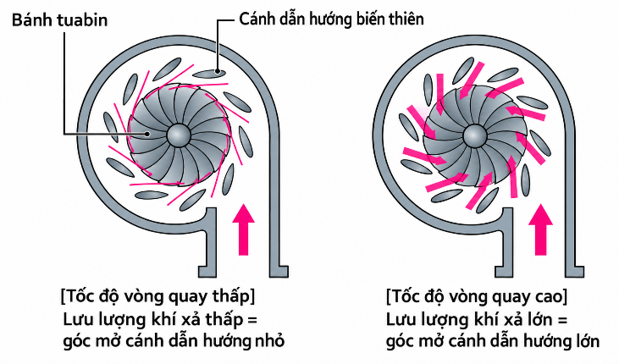
Hình 2: Cấu tạo cơ bản của turbo tăng áp biến thiên hình học (VGT) ở hai chế độ tốc độ vòng quay (Nguồn: Wu, Z., et al. (2019), Processes, MDPI).
Cấu trúc cơ bản của VGT bao gồm bánh tuabin, bánh nén, trục dẫn động, và cơ cấu cánh dẫn hướng biến thiên đặt phía trước bánh tuabin. Nguyên lý vận hành dựa trên sự thay đổi enthalpy (đại lượng nhiệt động lực học biểu thị phần năng lượng của dòng khí xả có thể chuyển hóa thành công cơ học) của dòng khí xả. Vùng hoạt động an toàn được xác định qua biểu đồ đặc tính máy nén (Hình 3) với hai biên giới: surge line, hay giới hạn trào ngược (áp suất cao nhưng lưu lượng thấp, gây trào ngược dòng khí, biến dạng cánh nén) và choke line (vận tốc dòng khí đạt ngưỡng âm thanh tại tiết diện hẹp nhất, nghẽn dòng khí động học).
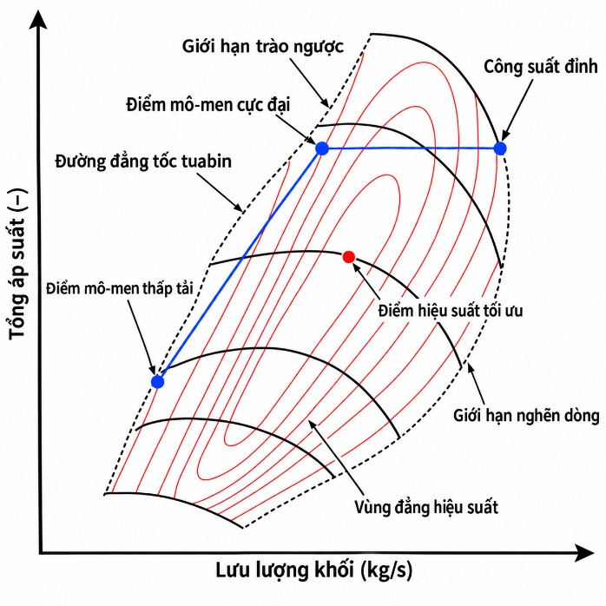
Hình 3: Biểu đồ đặc tính máy nén (Nguồn: Stuart, C., et al. (2021), Energies, MDPI)
Để kiểm chứng đặc tính này trong điều kiện thực tế, một động cơ diesel 2.0L tích hợp VGT được lắp trên băng thử động lực học, khảo sát theo ba nhóm biến số.
- Biến độc lập: Góc mở cánh dẫn hướng (20°, 45°, 70°) và tốc độ vòng quay động cơ (1500–4500 RPM).
- Biến phụ thuộc: Áp suất tăng áp (bar) (áp suất khí nạp mà cụm tuabin tăng áp tạo ra để nén không khí trước khi đưa vào xi-lanh, giúp động cơ nạp được nhiều oxy hơn so với hút khí một cách tự nhiên), độ trễ đáp ứng (giây), nhiệt độ khí xả trước tuabin (TIT, °C), ứng suất nhiệt (% giới hạn độ bền vật liệu).
- Biến kiểm soát: Nhiệt độ khí nạp, tải trọng phanh, hệ số AFR, độ ẩm môi trường.
Bảng 2: Áp suất tăng áp (bar) / Độ trễ đáp ứng (giây)
RPM | Góc 20° | Góc 45° | Góc 70°
1500 | 1,2 / 0,8 | 0,6 / 2,0 | 0,2 / 3,5
2000 | 1,8 / 0,5 | 1,1 / 1,5 | 0,5 / 2,8
2500 | 2,0 / 0,4 | 1,6 / 1,0 | 0,9 / 2,2
3000 | 1,9 / 0,3 | 2,1 / 0,8 | 1,4 / 1,6
3500 | 1,6 / 0,2 | 2,2 / 0,6 | 1,9 / 1,1
4000 | 1,3 / 0,2 | 2,1 / 0,5 | 2,3 / 0,7
4500 | 1,1 / 0,2 | 2,0 / 0,4 | 2,5 / 0,5

Bảng 3: TIT (°C) / Ứng suất nhiệt (% giới hạn vật liệu, >100% gây phá hủy vật liệu cấu tạo bánh tuabin)
RPM | Góc 20° | Góc 45° | Góc 70°
1500 | 500 / 40% | 420 / 30% | 350 / 20%
2000 | 600 / 55% | 480 / 40% | 400 / 28%
2500 | 720 / 70% | 550 / 50% | 460 / 35%
3000 | 810 / 85% | 650 / 60% | 520 / 45%
3500 | 900 / 105% | 730 / 70% | 590 / 53%
4000 | 950 / 115% | 780 / 78% | 650 / 62%
4500 | 980 / 125% | 820 / 85% | 710 / 68%

Bộ 5 câu hỏi cuối: Turbo
Câu 1 (Đúng-Sai, tiến hóa công nghệ và Hình 3):
A. Việc chế tạo hệ thống Twin-scroll yêu cầu bố trí thêm các van điều khiển cơ học phức tạp hơn so với Single-scroll.
B. Tuabin tăng áp kép tuần tự giảm thiểu tối đa độ trễ đáp ứng nhưng làm tăng khối lượng tổng thể và chi phí tích hợp không gian.
C. Tuabin tăng áp điện được định hướng thiết kế nhằm thay thế hoàn toàn năng lượng động học từ dòng khí thải.
D. Quan sát Hình 3, vận hành turbo gần đường Giới hạn trào ngược làm tăng nguy cơ dòng khí trào ngược qua cánh máy nén, có thể gây hư hại cơ khí.
Đáp án: A — Sai. B — Đúng. C — Sai. D — Đúng.
Giải thích:
A — Sai. Ngữ liệu ghi rõ Twin-scroll "phân tách đường dẫn khí thải... mà không cần bổ sung chi tiết cơ khí động lực học" — không cần thêm van điều khiển cơ học nào so với Single-scroll.
B — Đúng. Bảng 1 cho thấy Tuabin kép tuần tự có Độ phức tạp cơ khí "Rất cao" và Chi phí "Cao", khớp với việc tăng khối lượng tổng thể và chi phí tích hợp không gian.
C — Sai. Ngữ liệu nói rõ hệ thống lai điện "chỉ đóng vai trò hỗ trợ, không thay thế chức năng của tuabin khí xả truyền thống."
D — Đúng. Khớp đúng định nghĩa surge line trong ngữ liệu: áp suất cao nhưng lưu lượng thấp, gây trào ngược dòng khí, biến dạng cánh nén.
Câu 2: Điền số thích hợp vào chỗ trống (làm tròn đến hàng đơn vị):
Kỹ sư phân tích dữ liệu ứng suất nhiệt (Bảng 3) để xác định ngưỡng vận hành an toàn cho từng góc cánh.
a) Tại góc 20°, ứng suất nhiệt đạt 85% ở 3000 RPM và 105% ở 3500 RPM. Giả sử tốc độ biến thiên không đổi trong khoảng này, RPM mà ứng suất nhiệt đạt đúng 100% là: ______
b) Tại góc 70°, ứng suất nhiệt ở 3000 RPM là 45%, ở 4500 RPM là 68%. Giả sử tốc độ biến thiên không đổi, RPM tối thiểu (làm tròn đến hàng trăm) mà ứng suất nhiệt vượt 100% là: ______
c) So sánh hai kết quả (chưa làm tròn) ở ý (a) và (b), chênh lệch 50° góc cánh cho phép động cơ vận hành ở RPM cao hơn ______% so với góc cánh còn lại trước khi vật liệu có nguy cơ bị phá hủy do ứng suất nhiệt.
Đáp án:
a) Nội suy: tốc độ = (105−85)/(3500−3000) = 20/500 = 0,04%/RPM. Cần thêm 15% từ mốc 3000: ΔRPM = 15/0,04 = 375 → RPM = 3000+375 = 3375
b) Ngoại suy: tốc độ = (68−45)/(4500−3000) = 23/1500 ≈ 0,0153%/RPM. Cần thêm 32% từ mốc 4500: ΔRPM ≈ 32/0,0153 ≈ 2087 → RPM = 4500+2087 ≈ 6587
c) 95
Câu 3: Kéo các từ/cụm từ thích hợp vào chỗ trống:
(1) Choke line · (2) Surge line · (3) Nhiệt độ khí xả trước tuabin · (4) Enthalpy · (5) Nạp khí tự nhiên · (6) Mô-men quán tính · (7) Turbo lag
Đoạn cần điền:
[....] Hàm trạng thái nhiệt động lực học biểu thị năng lượng khí thải chuyển hóa thành công cơ học.
[....] Thời gian để động năng khí xả gia tốc cụm trục-tuabin vượt quán tính.
[....] Ranh giới rủi ro khi áp suất cao nhưng lưu lượng khối lượng thấp.
[....] Ranh giới khi dòng khí đạt vận tốc âm thanh tại tiết diện hẹp nhất.
[....] Chế độ nạp khí mà khối lượng không khí vào xi-lanh bị giới hạn trực tiếp bởi áp suất khí quyển, không qua thiết bị nén khí nạp.
Đáp án: (4) → (7) → (2) → (1) → (5)
Câu 4 (MCQ, tối ưu đa mục tiêu):
ECU yêu cầu: độ trễ ≤ 1,0s và ứng suất nhiệt < 80% trên dải 2000–4500 RPM. Lộ trình góc cánh nào tối ưu?
A. 20° (2000) → 45° (2500–4000) → 70° (4500)
B. 20° (2000–3000) → 45° (3500–4000) → 70° (4500)
C. 20° (2000) → 45° (2500–3000) → 70° (3500–4500)
D. 70° (2000–3000) → 45° (3500–4500)
Đáp án: A
Giải thích: A đúng toàn dải: 20° tại 2000 (trễ 0,5s, ứng suất 55%) → 45° từ 2500–4000 (trễ 1,0–0,5s, ứng suất 50–78%) → 70° tại 4500 (trễ 0,5s, ứng suất 68%). B sai vì giữ 20° đến 3000 khiến ứng suất đạt 85% (vượt 80%). C sai vì chuyển sang 70° từ 3500 trong khi 70° tại 3500 có độ trễ 1,1s (vượt 1,0s). D sai vì dùng 70° ngay từ 2000, độ trễ lên tới 2,8s (vượt 1,0s) ngay từ mốc đầu tiên.
Câu 5 (MCQ, bổ sung ngữ cảnh và chẩn đoán):
Anh T lái xe liên tục ở 4000 RPM, góc cánh gần 70° trong hơn 1 giờ, rồi tắt máy ngay không chạy không tải. Sau một thời gian, tuabin phát tiếng rít và độ trễ tăng dù cánh dẫn hướng bình thường. Nguyên nhân hợp lý nhất?
A. Cơ cấu chấp hành điều khiển cánh dẫn hướng bị rò rỉ khí nén, khiến cánh phản hồi chậm hơn bình thường dù không phát ra âm thanh bất thường.
B. Dầu bôi trơn ngừng tuần hoàn ngay khi vỏ tuabin còn rất nóng khiến dầu tồn đọng trong ổ trục bị than hóa và gây ma sát bất thường.
C. Cánh máy nén vận hành liên tục gần đường Choke line, gây mài mòn cơ học tích lũy trên bề mặt cánh theo thời gian dài.
D. Cảm biến đo enthalpy bị sai lệch do nhiệt độ khí nạp tăng cao, khiến hệ thống tính toán nhầm áp suất tăng áp cần thiết.
Đáp án: B
Giải thích: Tắt máy đột ngột ngay sau khi chạy tải cao khiến dầu bôi trơn ngừng cấp trong khi ổ trục còn rất nóng, làm dầu tồn đọng bị than hóa, gây ma sát và tiếng rít. Loại A, D vì đề đã nêu "cánh dẫn hướng bình thường" (loại trừ lỗi cơ cấu điều khiển/cảm biến liên quan cánh). Loại C vì mài mòn do Choke line là hiện tượng tích lũy dài hạn, không khớp với triệu chứng xuất hiện đột ngột sau đúng một lần tắt máy sai cách.

